КЫРГЫЗ РЕСПУБЛИКАСЫ  «КЕЛЕЧЕК» ЖАБЫК  АКЦИОНЕРДИК КООМУ |  | КЫРГЫЗСКАЯ РЕСПУБЛИКА  ЗАКРЫТОЕ АКЦИОНЕРНОЕ ОБЩЕСТВО «КЕЛЕЧЕК»
Манас шаары, Алыкулова к. 1. город Манас, ул. Алыкулова1.
Тел.: (+996 3722) 5-00-55. Факс: (+996 3722) 5–00-55.

Исх. № _____
«11»__май___ 2026 год.

Кыргызская Республика, Нарынская область, Ат-Башынский район Директору ОсОО «АтБашы азыктары»

Уважаемые коллеги!

Обращаемся к вам от лица Закрытого акционерного общества “Келечек”. Наша компания является производителем минеральной воды Жалал-Абад №27, которая представлена на рынке с 2001 года и успела завоевать узнаваемость среди потребителей благодаря своему уникальному дизайну. Недавно мы заметили, что дизайн этикетки вашей продукции “ARASHAN” практически идентичен нашему: — идентичная цветовая гамма и сочетание основных цветов;
— схожее графическое изображение гор и природного ландшафта;
— повторение композиционного расположения элементов на этикетке;
— использование аналогичных шрифтов, стилистики написания и оформления текста;
— общая визуальная концепция, создающая у потребителя впечатление принадлежности продукции к одному производителю либо наличия связи между компаниями.Такое сходство вводит покупателей в заблуждение (эффект «смешения» брендов), что негативно сказывается на наших продажах и может привести к репутационным рискам для обеих сторон. Согласно законодательству о защите конкуренции, использование дизайна, схожего до степени смешения, может быть расценено как недобросовестная конкуренция. Мы ценим цивилизованный подход к бизнесу и предлагаем вам решить этот вопрос в досудебном порядке.
Мы просим вас: Внести изменения в дизайн вашей этикетки, чтобы исключить сходство с нашей продукцией. Сообщить нам о сроках, в которые данные изменения будут реализованы. Мы надеемся на ваше понимание и готовность к конструктивному диалогу, чтобы избежать обращения в антимонопольную службу или суд. Ждем вашего ответа в 10 рабочих дней.
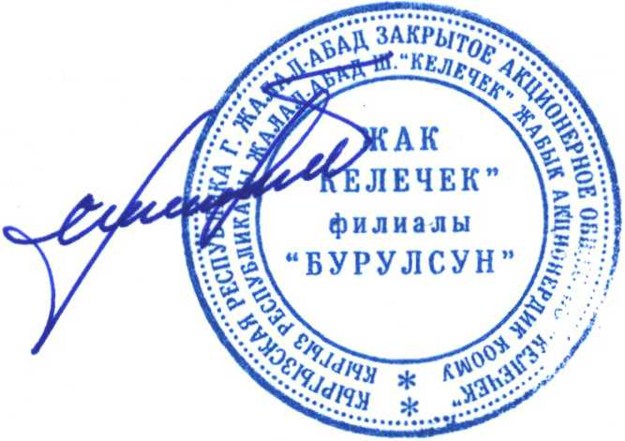
С уважением,

Президент ЗАО «Келечек»:
К. Туманов

